ГОСТ 17475-80 : ВИНТЫ С ПОТАЙНОЙ ГОЛОВКОЙ КЛАССОВ ТОЧНОСТИ А И В
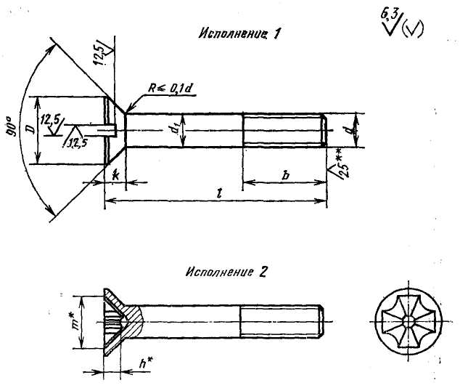
Настоящий стандарт распространяется на винты с потайной головкой классов точности А и В с номинальным диаметром резьбы от 1 до 20 мм.

Номинальный диаметр резьбы d |  | 1 | 1,2 | 1,4 | 1,6 | 2 | 2,5 | 3 | 3,5 | 4 | 5 | 6 | 8 | 10 | 12 | 14 | 16 | 18 | 20
Шаг резьбы Р | крупный | 0,25 | 0,25 | 0,3 | 0,35 | 0,4 | 0,45 | 0,5 | 0,6 | 0,7 | 0,8 | 1 | 1,25 | 1,5 | 1,75 | 2 | 2 | 2,5 | 2,5
 | мелкий | — | — | — | — | — | — | — | — | — | — | — | 1 | 1,25 | 1,25 | 1,5 | 1,5 | 1,5 | 1,5
Диаметр головки D |  | 1,9 | 2,3 | 2,6 | 3,0 | 3,8 | 4,7 | 5,6 | 6,5 | 7,4 | 9,2 | 11,0 | 14,5 | 18,0 | 21,5 | 25 | 28,5 | 32,5 | 36,0
Высота головки k, не более |  | 0,6 | 0,72 | 0,84 | 0,96 | 1,2 | 1,5 | 1,65 | 1,93 | 2,2 | 2,5 | 3 | 4 | 5 | 6 | 7 | 8 | 9 | 10
Номер крестообразного шлица |  | — | — | — | — | 0 | 1 |  | 2 |  |  | 3 |  | 4 |  | — | — | — | —
Диаметр крестообразного шлица m |  | — | — | — | — | 2 | 2,7 | 2,8 | 4,0 | 4,3 | 4,6 | 6,5 | 7,5 | 9,7 | 10,7 | — | — | — | —
Глубина крестообразного шлица h, не более |  | — | — | — | — | 1,1 | 1,4 | 1,5 | 1,7 | 2,0 | 2,3 | 2,7 | 3,7 | 4,6 | 5,6 | — | — | — | —
Глубина вхождения калибра в крестообразный шлиц | не более | — | — | — | — | 1,2 | 1,55 | 1,7 | 2,0 | 2,3 | 2,6 | 3,3 | 4,3 | 5,4 | 6,4 | — | — | — | —
 | не менее | — | — | — | — | 0,9 | 1,25 | 1,4 | 1,5 | 1,8 | 2,1 | 2,8 | 3,8 | 4,9 | 5,9 | — | — | — | —
Длина резьбы | удлиненная | — | — | — | — | 16 | 18 | 19 | 20 | 22 | 25 | 28 | 34 | 40 | 46 | 52 | 58 | 64 | 70
 | нормальная | 8 | 9 | 9 | 9 | 10 | 11 | 12 | 13 | 14 | 16 | 18 | 22 | 26 | 30 | 34 | 38 | 42 | 46

Пример условного обозначения винта с потайной головкой, класса точности А, исполнения 1, диаметром резьбы d=8 мм, с крупным шагом резьбы, с полем допуска резьбы 6g, длиной l=50 мм, нормальной длиной резьбы b=22 мм, класса прочности 4.8, без покрытия:

Винт A.M8—6gX50.48 ГОСТ 17475—80.

То же, класса точности В, исполнения 2, с мелким шагом резьбы, удлиненной длиной резьбы b=34 мм, с цинковым покрытием толщиной 6 мкм, хроматированным:

Винт B2M8xl—6gx50—34.48.016 ГОСТ 17475—80.

Длина винта l, мм | Масса 1000 шт. стальных винтов с крупным шагом резьбы, кг
 | 1 | 1,2 | 1,4 | 1,6 | 2 | 2,5 | 3 | 3,5 | 4
2  3  3,5  4  5  6  7  8  9  10  11  12  13  14  16  18  20  22  25  28  30  32  35  38  40  42  45  48  50  55  60  65  70  75  80  85  90  95  100  110  120 | 0,013  0,018  0,020  0,022  0,026  0,031  0,035  0,039  0,044  0,048  -  -  -  -  -  -  -  -  -  -  -  -  -  -  -  -  -  -  -  -  -  -  -  -  -  -  -  -  -  -  - | 0,021  0,028  0,031  0,034  0,041  0,048  0,054  0,061  0,068  0,074  0,081  0,088  -  -  -  -  -  -  -  -  -  -  -  -  -  -  -  -  -  -  -  -  -  -  -  -  -  -  -  -  - | -  0,039  0,043  0,048  0,057  0,066  0,075  0,084  0,093  0,102  0,111  0,120  -  -  -  -  -  -  -  -  -  -  -  -  -  -  -  -  -  -  -  -  -  -  -  -  -  -  -  -  - | -  0,052  0,058  0,063  0,075  0,086  0,097  0,108  0,120  0,131  0,142  0,153  0,165  0,176  0,198  -  -  -  -  -  -  -  -  -  -  -  -  -  -  -  -  -  -  -  -  -  -  -  -  -  - | -  0,091  0,100  0,109  0,127  0,145  0,163  0,181  0,199  0,217  0,235  0,253  0,271  0,289  0,325  0,361  0,394  -  -  -  -  -  -  -  -  -  -  -  -  -  -  -  -  -  -  -  -  -  -  -  - | -  -  0,171  0,186  0,215  0,245  0,274  0,303  0,333  0,362  0,391  0,421  0,450  0,479  0,538  0,597  0,665  0,714  0,802  -  -  -  -  -  -  -  -  -  -  -  -  -  -  -  -  -  -  -  -  -  - | -  -  0,254  0,276  0,319  0,362  0,406  0,449  0,492  0,536  0,579  0,622  0,666  0,709  0,796  0,882  0,969  1,056  1,186  1,315  1,402  -  -  -  -  -  -  -  -  -  -  -  -  -  -  -  -  -  -  -  - | -  -  -  -  0,461  0,519  0,576  0,635  0,693  0,752  0,810  0,869  0,927  0,986  1,103  1,220  1,337  1,454  1,630  1,805  1,922  2,039  2,215  -  -  -  -  -  -  -  -  -  -  -  -  -  -  -  -  -  - | -  -  -  -  0,624  0,701  0,777  0,854  0,930  1,007  1,083  1,159  1,236  1,312  1,465  1,618  1,771  1,924  2,153  2,383  2,536  2,689  2,918  3,147  3,300  -  -  -  -  -  -  -  -  -  -  -  -  -  -  -  -

при номинальном диаметре резьбы d, мм
5 | 6 | 8 | 10 | 12 | 14 | 16 | 18 | 20
-  -  -  -  -  1,147  1,269  1,391  1,513  1,636  1,758  1,880  2,002  2,124  2,369  2,613  2,857  3,102  3,468  3,835  4,079  4,324  4,690  5,057  5,301  5,546  5,912  6,279  6,523  -  -  -  -  -  -  -  -  -  -  -  - | -  -  -  -  -  -  -  2,091  2,271  2,445  2,620  2,794  2,969  3,144  3,493  3,842  4,191  4,541  5,064  5,588  5,938  6,287  6,811  7,335  7,684'  8,034  8,557  9,082  9,430  10,304  11,177  -  -  -  -  -  -  -  -  -  - | -  -  -  -  -  -  -  -  -  4.770  5,085  5,400  5,716  6,031  6,662  7,293  7,924  8,555  9,501  10,447  11,079  11,709  12,556  13,602  14,233  14,864  15,810  16,756  17,387  18,964  20,541  22,118  23,695  25,272  26,849  -  -  -  -  -  - | -  -  -  -  -  -  -  -  -  -  -  9,05  9,55  10,05  11,06  12,05  13,05  14,05  15,54  17,04  18,04  19,03  20,53  22,02  23,02  24,02  25,52  27,01  28,01  30,50  33,00  35,49  37,98  40,47  42,97  45,46  47,95  50,45  52,94  -  - | -  -  -  -  -  -  -  -  -  -  -  -  -  -  16,80  18,97  21,14  21,14  23,31  25,49  26,93  28,38  30,55  32,72  34,17  35,62  37,79  39,96  41,41  45,03  48,64  52,26  55,88  59,50  63,12  66,73  70,35  73,97  77,59  -  - | -  -  -  -  -  -  -  -  -  -  -  -  -  -  -  -  -  -  33,17  36,13  38,11  40,09  43,06  46,02  48,00  49,99  52,94  55,91  57,89  62,83  67,78  72,72  77,67  82,61  87,56  92,50  97,44  102,39  107,33  -  - | -  -  -  -  -  -  -  -  -  -  -  -  -  -  -  -  -  -  -  -  51,67  54,32  58,30  62,27  64,93  67,58  71,56  75,53  78,19  84,82  91,45  98,08  104,71  111,34  117,97  124,60  131,23  137,85  144,49  -  - | -  -  -  -  -  -  -  -  -  -  -  -  -  -  -  -  -  -  -  -  -  -  75,89  80,83  84,13  87,42  92,36  97,31  100,60  108,84  117,08  125,31  133,55  141,78  150,01  158,26  166,49  174,73  182,97  199,44  - | -  -  -  -  -  -  -  -  -  -  -  -  -  -  -  -  -  -  -  -  -  -  -  -  106,9  111,0  117,3  123,5  127,6  138,0  148,4  158,8  169,1  179,5  189,9  200,3  210,7  221,0  231,4  252,2  272,9

Примечание. Для определения массы винтов из алюминиевого сплава величины масс, указанные в таблице, следует умножить на коэффициент 0,356, из латуни на 1,08.

